**Taller Calabash BDD**

Se intentó desarrollar el taller utilizando la herramienta de Calabash, sin embargo, se presentaba un error de ejecución al momento de correr las pruebas. En su lugar se utilizó Kraken-mobile, que cumple una función similar.

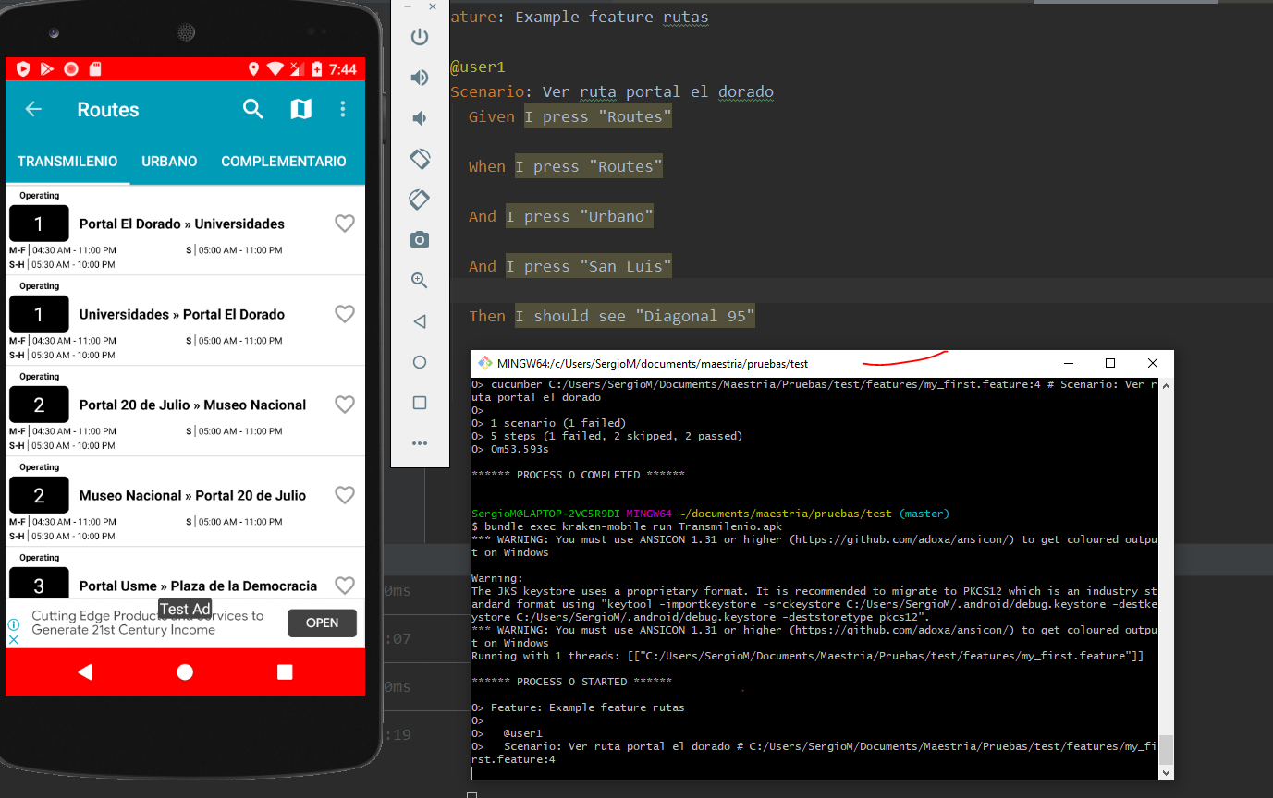

**Scripts 1**

Feature: Example feature rutas  
  
 @user1  
 Scenario: Ver ruta portal el dorado  
 Given I press "Routes"  
  
 When I press "Routes"  
  
 And I press "URBANO"  
  
 Then I press list item number 2  
  
 Then I should see "Diagonal 95"

**Scripts 2**

@user2  
Scenario: Ver Puntos de recarga  
 Given I press "Recharge Points"  
  
 When I press "Recharge Points"  
  
 And I press "SERVIBANCA"  
  
 Then I should see "BARRIO SUBARINCON"